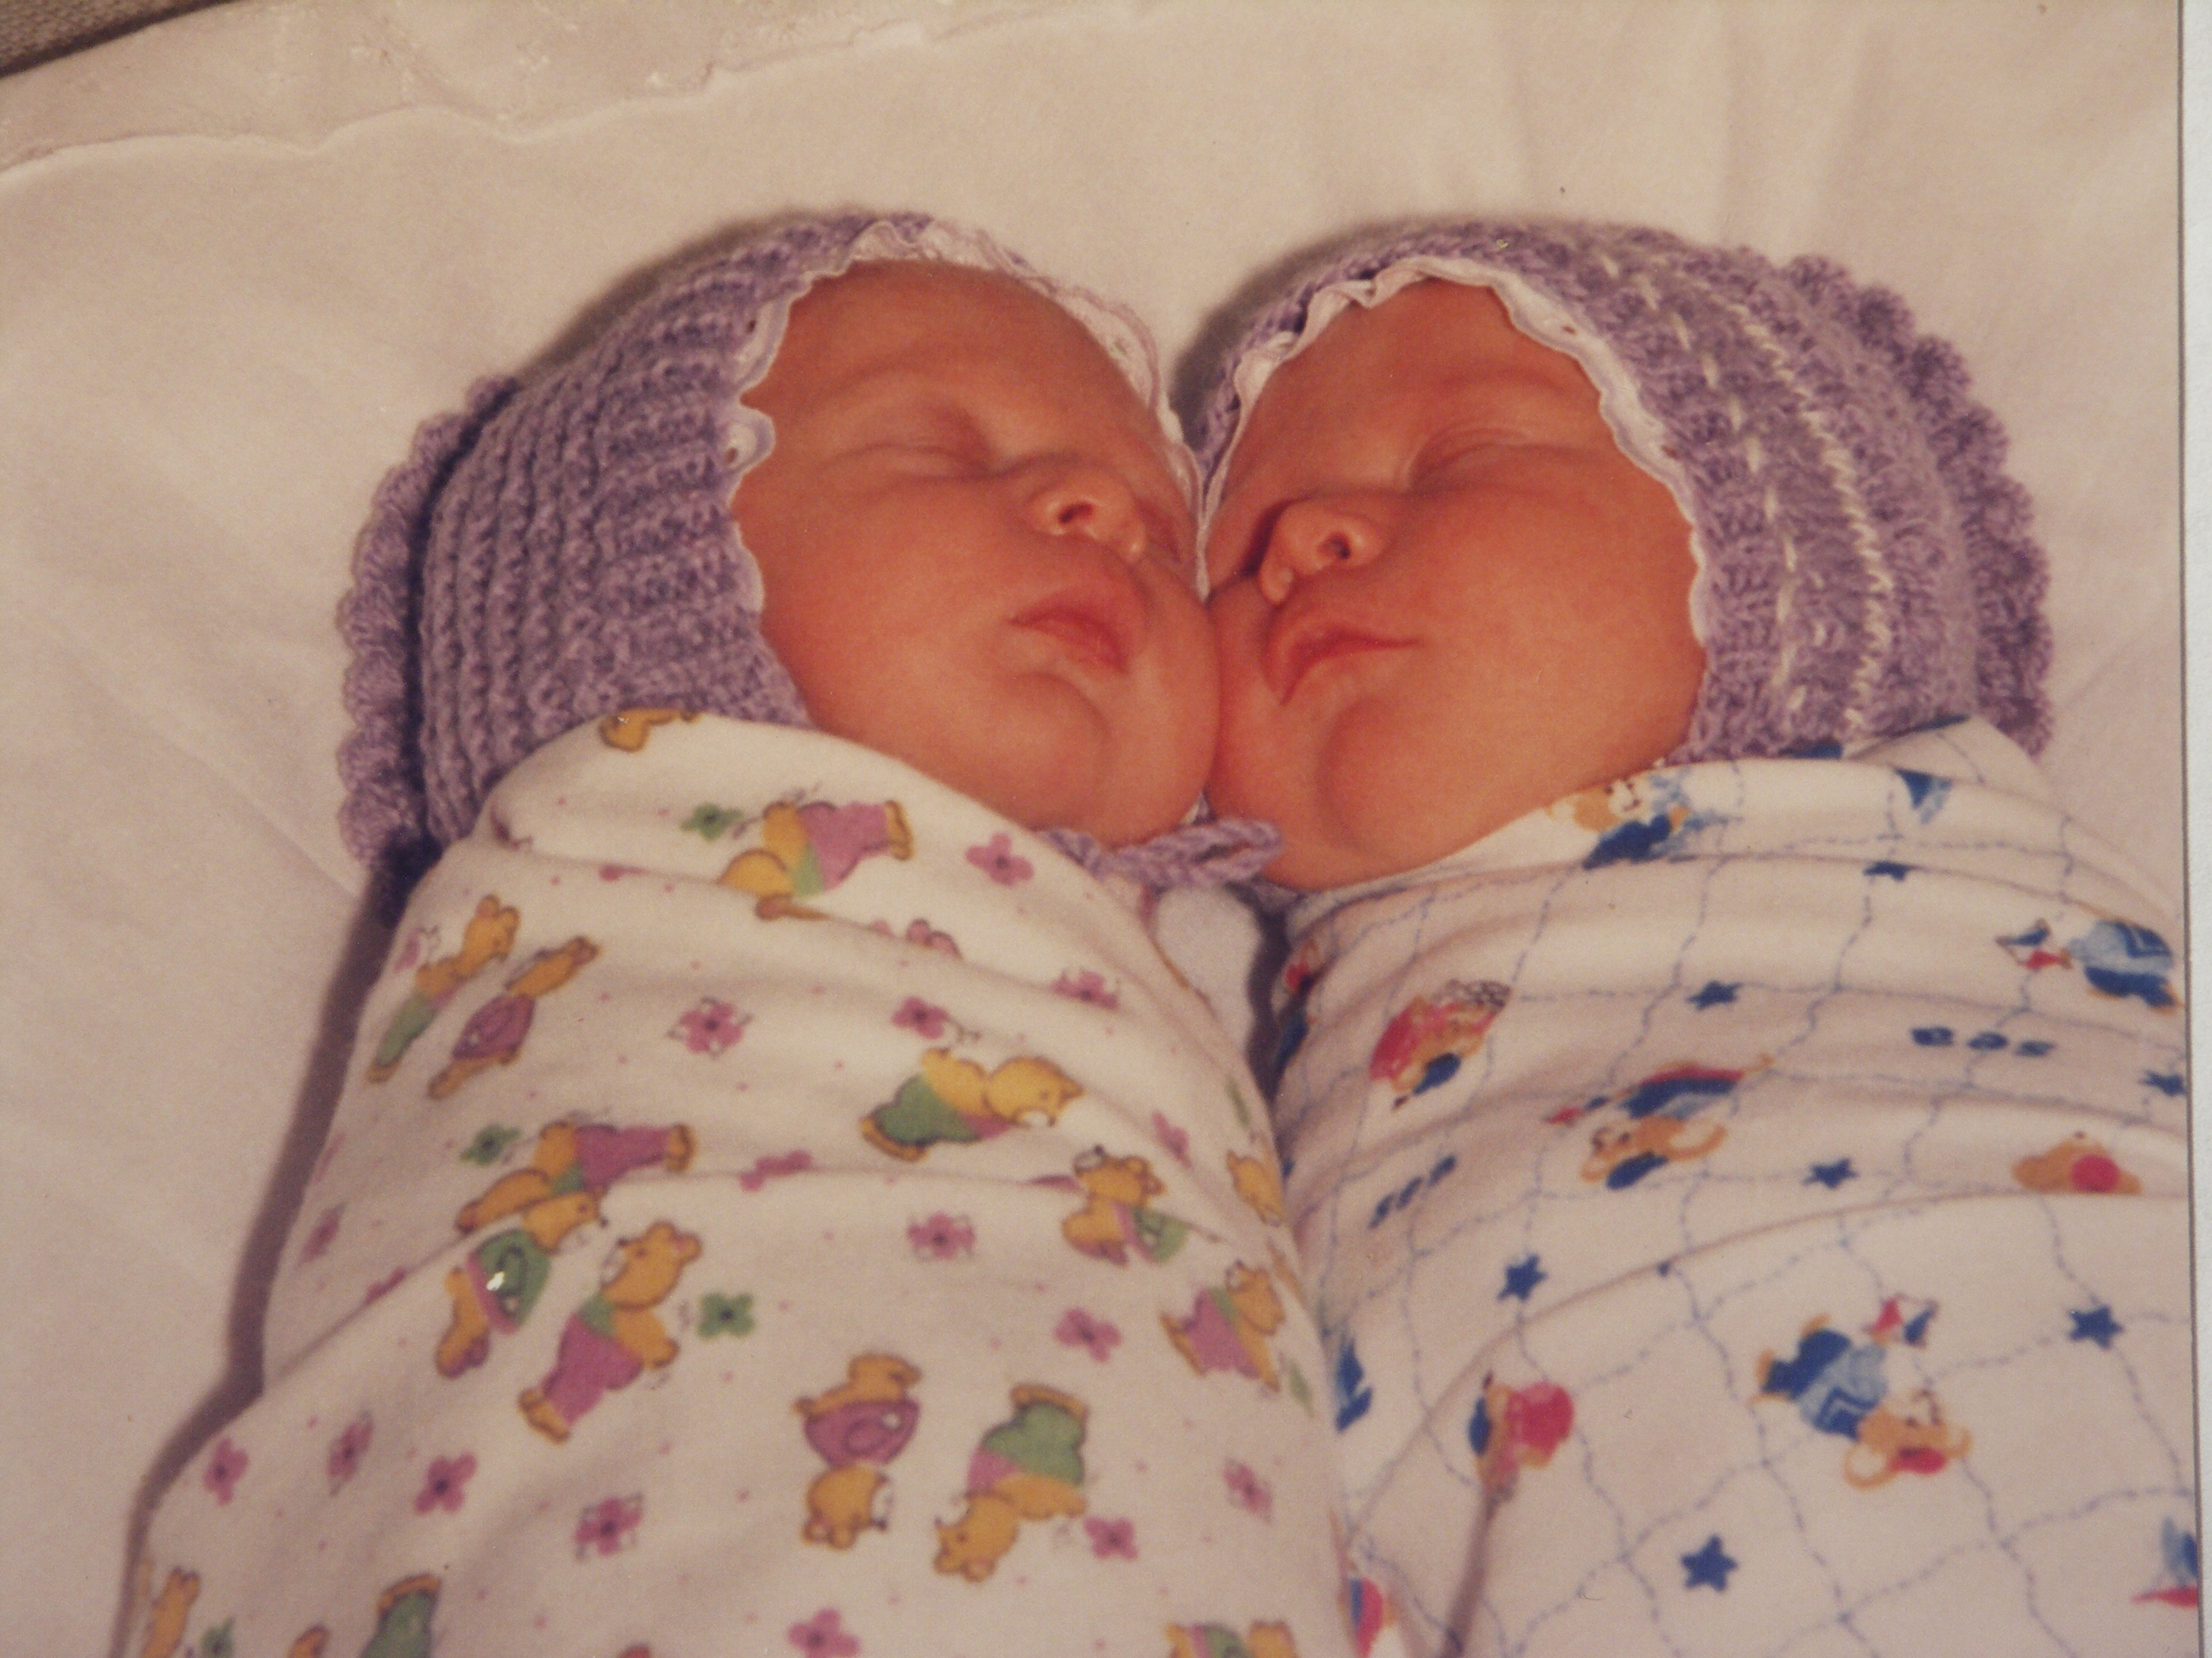 | ПАМЯТКА  Единовременная выплата при одновременном рождении двух и более детей семьям, среднедушевой доход которых ниже двукратной величины прожиточного минимума, установленного в целом по Иркутской области в расчете на душу населения на дату обращения за предоставлением данной выплаты

Постановление администрации Иркутской области от 03.12.2007 № 281-па
«О мерах социальной поддержки отдельных категорий граждан
в Иркутской области»

1. Категории граждан, получающих данные выплаты | Семьи, при одновременном рождении двух и более детей, среднедушевой доход которых ниже двукратной величины прожиточного минимума, установленной в целом по Иркутской области в расчете на душу населения на дату обращения за предоставлением данной выплаты.
2. Куда обращаться | В учреждение социальной защиты населения по месту жительства (месту пребывания).
3. Размер единовременной выплаты | 35 000 рублей на каждого ребенка.
4. Условия | Заявление подается одним из родителей по истечении шести месяцев со дня рождения детей, но не позднее двенадцати месяцев со дня их рождения.
5. Документы, предоставляемые законным учреждение социальной защиты населения по месту жительства (месту пребывания) | 1) письменное заявление родителя;  2) документы, удостоверяющие личность обоих родителей, а в случае расторжения брака и обращения одиноких родителей - документ, удостоверяющий личность одного из родителей;  3) свидетельство о рождении ребенка;  4) решение суда об установлении факта постоянного или преимущественного проживания на территории Иркутской области (в случае отсутствия документов, подтверждающих регистрацию родителя по месту жительства (пребывания) на территории Иркутской области);  5) документы, подтверждающие доходы членов семьи за шесть последних месяцев, предшествующих месяцу подачи заявления.
6. Периодичность выплаты | Единовременно, путем перечисления денежных средств на лицевой счет родителя, открытый в кредитной организации.

